ЗАДАЧА 6.2. РАСЧЕТ ВАЛА НА ИЗГИБ С КРУЧЕНИЕМ
Шкив с диаметром D₁ и с углом наклона ветвей ремня к горизонту α₁ делает n оборотов в минуту и передает мощность N кВт. Два других шкива имеют одинаковые диаметры D₂ и углы наклона ветвей ремней к горизонту α₂ ; каждый из этих шкивов передает мощность N/2.
1. Определить внешние скручивающие моменты, приложенные к шкивам, и соответствующие окружные усилия в ремнях шкивов.
2. Построить эпюру крутящих моментов М_{кр}.
3. Получить эпюры изгибающих моментов от вертикальных сил М_{ив}, от горизонтальных сил М_{иг} и эпюру суммарных изгибающих моментов М_{и}.
4. Подобрать диаметр сплошного вала по третьей теории прочности, приняв допускаемое напряжение [σ]=70 МПа.
5..

Численные данные к расчету вала определяются по 1-й цифре шифра из следующей таблицы:

Группа | 1-я цифра шифра | N  кВт | n  об/мин | α₁° | α₂° | D₁  м | D₂  м | a  м | b  м | c  м
31
 | 2 | 30 | 300 | 45 | 30 | 1.4 | 1.0 | 0.2 | 0.3 | 0.3

ЗАДАНИЕ К РАСЧЕТНО-ГРАФИЧЕСКОЙ РАБОТЕ № 4
“ОПРЕДЕЛЕНИЕ ПЕРЕМЕЩЕНИЙ БАЛКИ”
Задача 4. 1. Построить эпюры изгибающих моментов и поперечных сил в балке.
2. Подобрать по сортаменту двутавровое сечение балки из условия прочности по нормальным напряжениям, приняв допускаемое напряжение [σ]=160 МПа.
3. Вычислить прогиб балки f по середине пролета, приняв модуль упругости стали Е=2·10⁵ МПа; сравнить прогиб f с допускаемым прогибом [f]=L/500 и при необходимости увеличить номер двутавра.
4. Вычислить углы поворота θ на опорах и прогибы f по середине пролета и на конце консоли.
5. Вычертить изогнутую ось балки, приняв масштабы: горизонтальный 1:50, вертикальный 1:1.

Исходные данные принимаются в соответствии с шифром студента, который необходимо получить у преподавателя. Численные данные к
РГР-4 определяются по 1-й цифре шифра из следующей таблицы:

Группа | 1-я цифра  шифра | Р  кН | q  кН/м | M  кНм | L  м | а  м
31
 | 2 | 40 | 30 | 40 | 6 | 2
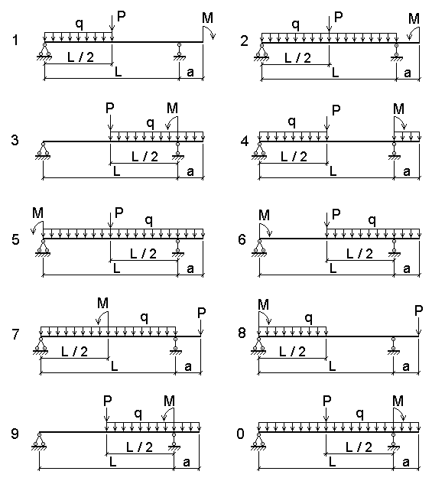
задача4 рисунок3
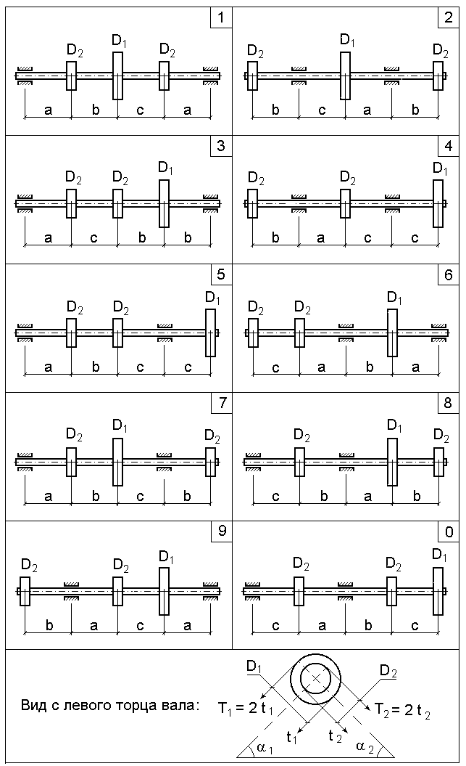
задача 6.2 рисунок3

